КОНСУЛЬТАЦИЯ
для родителей на тему
«Детские музыкальные инструменты. Дидактические игры с музыкальными инструментами дома»

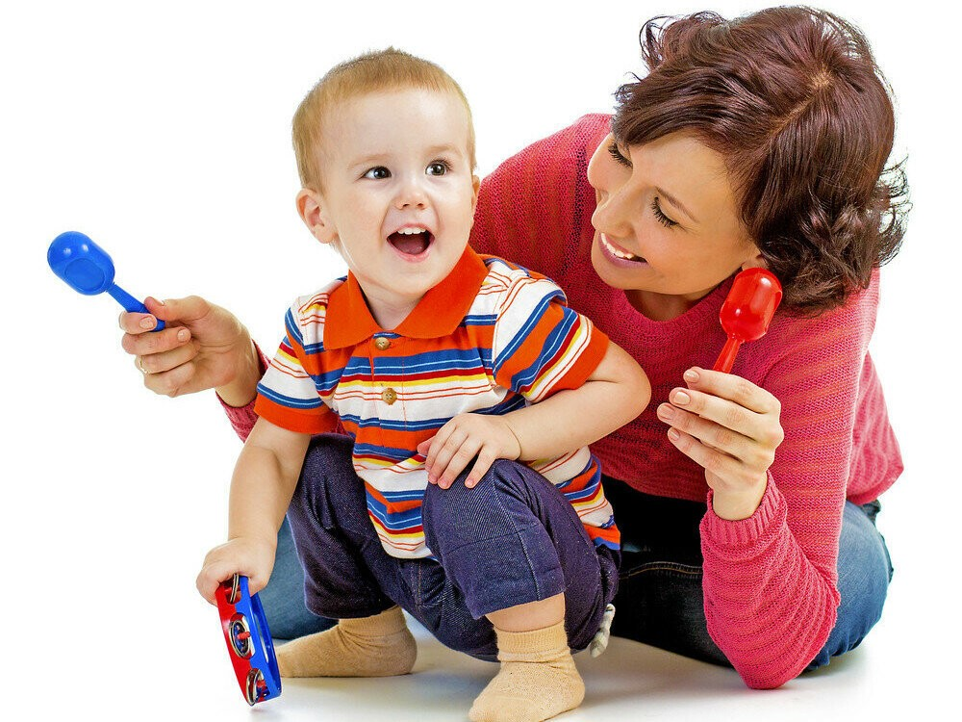

Консультация для родителей

«Детские музыкальные инструменты. Дидактические игры с музыкальными инструментами дома».
Материал подготовила:
музыкальный руководитель
Снегирёва Ольга Вадимовна.

ВОПРОС
Расскажите о том, какие игры с музыкальными инструментами можно использовать с ребёнком в домашних условиях?

ОТВЕТ
В дошкольных учреждениях такому виду, как игра на детских музыкальных инструментах, уделяется большое внимание. В непрерывной образовательной деятельности или развлечениях и праздниках дети обязательно показывают своё мастерство в игре на детских музыкальных инструментах.
Привлечение детей к миру музыкальных инструментов не может ограничиваться рамками детского сада. Большое значение имеет семейное воспитание и отношение родителей к данному виду деятельности семьи в вопросе приобщения детей на детских музыкальных инструментах. Поэтому необходима преемственность детского сада и семьи.
Игры с детскими музыкальными инструментами расширяют сферу музыкальной деятельности дошкольников, повышают интерес к музыке, способствуют развитию музыкальной памяти, вниманию, помогают преодолению их лишней застенчивости, скованности, расширяют музыкальное воспитание ребенка.

Предлагаем следующие музыкальные игры с музыкальными инструментами.

1.Речевое упражнение «Оркестр».
Ход игры.
Главное в этом задании – стимулировать словотворчество детей, их желание экспериментировать со словами, развивать языковое чутье.
Как называется музыкант, который играет на данном инструменте.
Задания для игры:
• На гитаре играет гитарист, а на домре играет кто… (домрист)
• А на баяне —? (баянист).
• А на гармони играет кто… (Гармонист).
• А на ложках играет кто? … (Ложкарь).
• На флейте —? … (флейтист)
• А как называют музыканта, который играет на гуслях? (гусляр)
• А кто играет на балалайке? (балалаечник)
• На барабане играет…? (барабанщик)
• А на жалейке… (жалейщик).
• А на свирели —? (свирельщик)

2. Игра «Определи инструмент»

Игровой материал для развития тембрового слуха: 2 трещотки, 4 ложки, 2 колокольчика, 2 бубна.
Ход игры.
Взрослый и ребёнок сидят спиной друг к другу, перед ними лежат
одинаковые инструменты. Один исполняет на любом инструменте
ритмический рисунок, другой повторяет его на таком же.

3. «Музыкальные загадки»
Игровой материал: металлофон, бубенчики, треугольник, бубен, трещотки, ложки.
Ход игры.
Ребёнок сидит перед ширмой, за которой находятся музыкальные
инструменты и взрослый. Взрослый проигрывает мелодию, ребёнок отгадывает, что за инструмент звучит. За правильный ответ ребёнок получает фишку.
Выигрывает тот, у кого больше фишек.

4.«Выбери инструмент русского народного оркестра»
Игровой материал: ложки, трещотка, балалайка, гармошка, дудочка, скрипка, гитара, бубенцы, треугольник, синтезатор.
Ход игры.
В разных местах комнаты лежат музыкальные инструменты. Под музыку ребёнок ходит по комнате. Когда взрослый говорит: «Раз, два, три, к трещотке подойди» - ребёнок подходит к названному инструменту.
Задание можно усложнить, например, к скрипке подойди! (Подходить нельзя, т. к. скрипка не является инструментом русского оркестра).

5. «Загадки»
Игровой материал: бубен, трещотка, ложки, бубенцы, дудочка, балалайка, кастаньеты, гусли.

Ход игры.
Необходимо угадать, о каком инструменте идет речь.
1.
Колокольчики на нем, по нему мы громко бьем,
С ним играть сейчас мы будем, дайте в руки звонкий…. (бубен)
2.
Очень весело и четко затрещит сейчас…. (трещотка)
3.
Если скучно нам немножко, то возьмем мы в руки…. (ложки)

4.
Звон летит во все концы, то играют…. (бубенцы)
5.
Очень весело поет, если дунете в нее,
Не палочка, не трубочка, а что же это? (дудочка)
6.
В озорные три струны все в России влюблены…. (балалайка)
7.
Деревянные ладошки, а звучат, как будто ложки,
Ну-ка, дайте мне ответы, что же это…. (кастаньеты)
8.
Сам Садко на них играл и душевно напевал,
Перебрал он много струн, вышел из моря Нептун! …. (гусли)

Желаем успеха!

